22.11.21
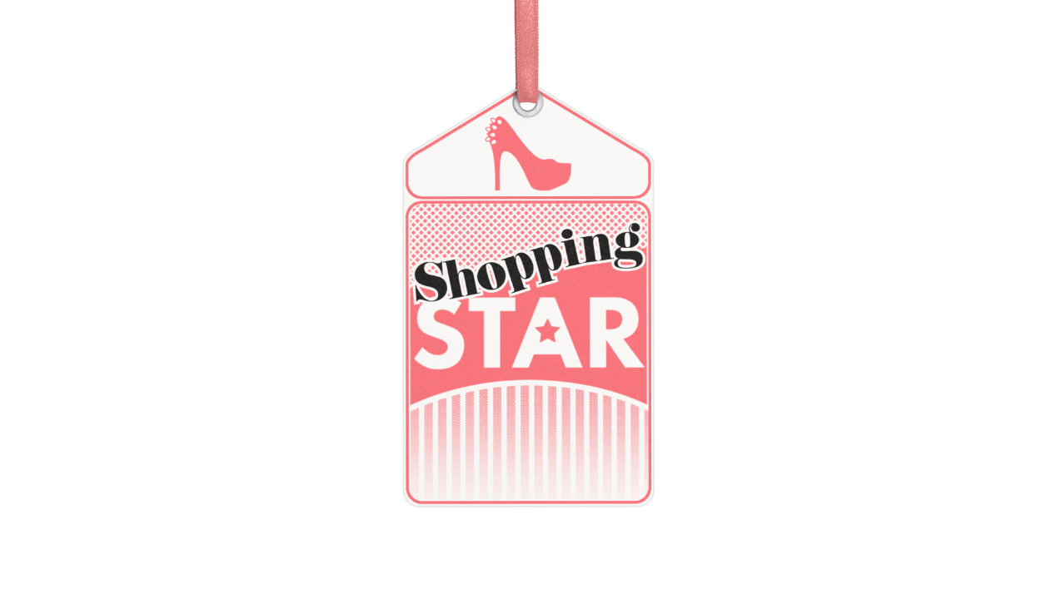
SHOPPING STAR

Δευτέρα έως Παρασκευή στις 16:00

Το «Shopping Star», το απόλυτο παιχνίδι μόδας, η μεσημεριανή συνήθεια, που έγινε λατρεία, με παρουσιάστρια τη fashion expert Βίκυ Καγιά, επέστρεψε ανανεωμένο, να αποθεώσει, να δικαιώσει, να απενοχοποιήσει το μοντέλο, που κρύβει κάθε γυναίκα μέσα της! Γιατί σε αυτή την πασαρέλα δεν έχουν σημασία η ηλικία και οι αναλογίες, αλλά το προσωπικό στυλ της κάθε υποψήφιας Shopping Star και η αγάπη για τη μόδα, τις προκλήσεις, το παιχνίδι! Κάθε εβδομάδα η νικήτρια κερδίζει 1.000 ευρώ και όλες οι παίκτριες τις αγορές τους!

«Shopping Star» της 10^{ης} εβδομάδας της 6^{ης} σεζόν, αναδείχθηκε η 25χρονη Σπυριδούλα, που κέρδισε τις εντυπώσεις με τις σωστές επιλογές της, αλλά και τα 1.000 ευρώ!

Τη Δευτέρα 22 Νοεμβρίου στις 16:00, θα γνωρίσουμε τις 5 παίκτριες της 11^{ης} εβδομάδας, για την 6^{η} σεζόν του Shopping Star!

- Η 21χρονη Μαρία, φοιτήτρια
- Η 22χρονη Μερίνα, μαγείρισσα
- Η 49χρονη Αγγελική, ελ. επαγγελματίας
- Η 29χρονη Ντίνα, νοσηλεύτρια
- Η 38χρονη Γιάρα, στυλίστρια

Οι 5 παίκτριες, διαφορετικών ηλικιών και στυλ, θα δώσουν την εβδομαδιαία
μάχη του στυλ και το θέμα, που θα κληθούν να «υπηρετήσουν», είναι :

«Διαχρονική με Animal Print»

Δείτε εδώ το trailer της Δευτέρας 22/11: https://youtu.be/IRELGR9g-B8

«Shopping Star», η καθημερινή, απολαυστική σας βόλτα στα μαγαζιά, με την εύστοχη κριτική της Βίκυ Καγιά, σε συνδυασμό με τα απίθανα σχόλια του Βαγγέλη Χαρισόπουλου.

Ποια θα καταφέρει να εντυπωσιάσει με το προσωπικό της στυλ, ποια θα κάνει την αυστηρότερη κριτική, ποια θα είναι γενναιόδωρη στη βαθμολογία;

Ποια θα στεφθεί… Shopping Star;

Γυναίκες στα πρόθυρα… «Shopping Star»! Η μάχη του στυλ συνεχίζεται για 6^{η} χρονιά στο Star!

#ShoppingStar #StarChannelTV
https://shoppingstar.star.gr/
https://www.facebook.com/shoppingstartv/
https://www.instagram.com/shoppingstartv/
https://twitter.com/shoppingstartv

https://www.star.gr/tv/psychagogia/shopping-star/
https://www.star.gr/tv/press-room/

Εκτέλεση Παραγωγής: Green Pixel
Παραγωγός: Νίκος Χριστοφόρου
Head Of Production: Σάββας Βέλλας
Executive Producer: Πέγκυ Χόλη
Διεύθυνση φωτογραφίας: Γιώργος Μιχελής
Σκηνοθεσία: Δήμος Παυλόπουλος
Αρχισυνταξία: Στέλιος Σεβδαλής
Οργάνωση Παραγωγής: Αργύρης Μανουσόπουλος

Καλή εβδομάδα
Γραφείο Τύπου & Επικοινωνίας

